114學年度學生事務處住宿輔導組淡水校園學生宿舍
(淡江國際學園)
住宿新生研習手冊
住宿生請詳讀內容

目錄
壹、淡江國際學園新生講習時間地點 2
貳、淡江國際學園簡介 2-5
參、淡江大學淡水校園學生宿舍管理實施要點 6-9
肆、淡江大學淡水校園學生宿舍寢室設備一覽表 10
伍、淡江國際學園新生注意事項摘要 11-14
陸、淡江大學淡水校園學生宿舍寢室設備檢查表 15
柒、淡江國際學園水電、冷氣費收費注意事項 16
玖、寢室緊急疏散動線平面圖 17
拾、淡江國際學園寢室生活公約……..………………………….......................18-19
拾壹、淡江國際學園機車停車位申請單…………..……………………………….20

壹、淡江國際學園住宿新生講習訂於114年9月9日（星期二）上午9點30分於淡水校園學生活動中心舉行，請住宿新生於上午8點30分於淡江國際學園大廳集合由輔導員及工作人員引導前往淡水校園。

貳、淡江國際學園簡介：
一、淡江國際學園位置
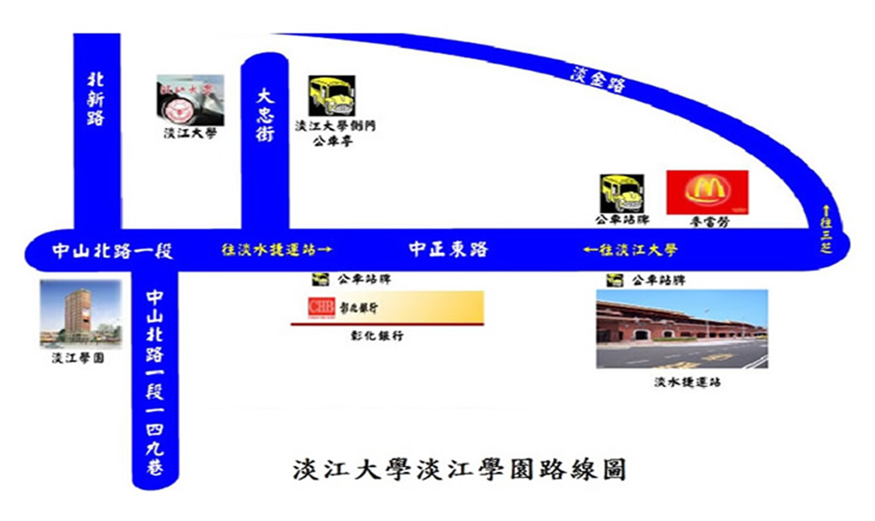

二、淡江國際學園工作伙伴：
三位輔導員：李瑋真輔導員、分機0216
李展蝶輔導員、分機0218
呂學明輔導員、分機0214
一位專業維修人員：林金寶先生、分機0215
三位專業保全24小時輪班，全年無休、分機按9
二位專業清潔人員
三、淡江國際學園行政團隊服務時間：
1. 輔導員服務同學時間，星期一至五上午8時至下午5時，星期二至四輪值1位輔導員延長至晚上9時15分。
2. 保全人員24小時兩班制輪值。
3. 星期一至五夜間23時至翌日上午7點助理輔導員留宿二樓辦公室值勤室，協助保全人員處理緊急臨時突發事宜。
4.專業維修人員負責同學寢室內及公共區域各項水電維修，同學有維修需求請掃描QRCode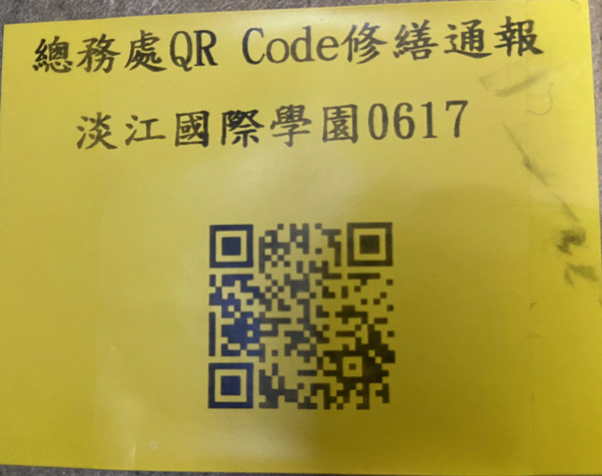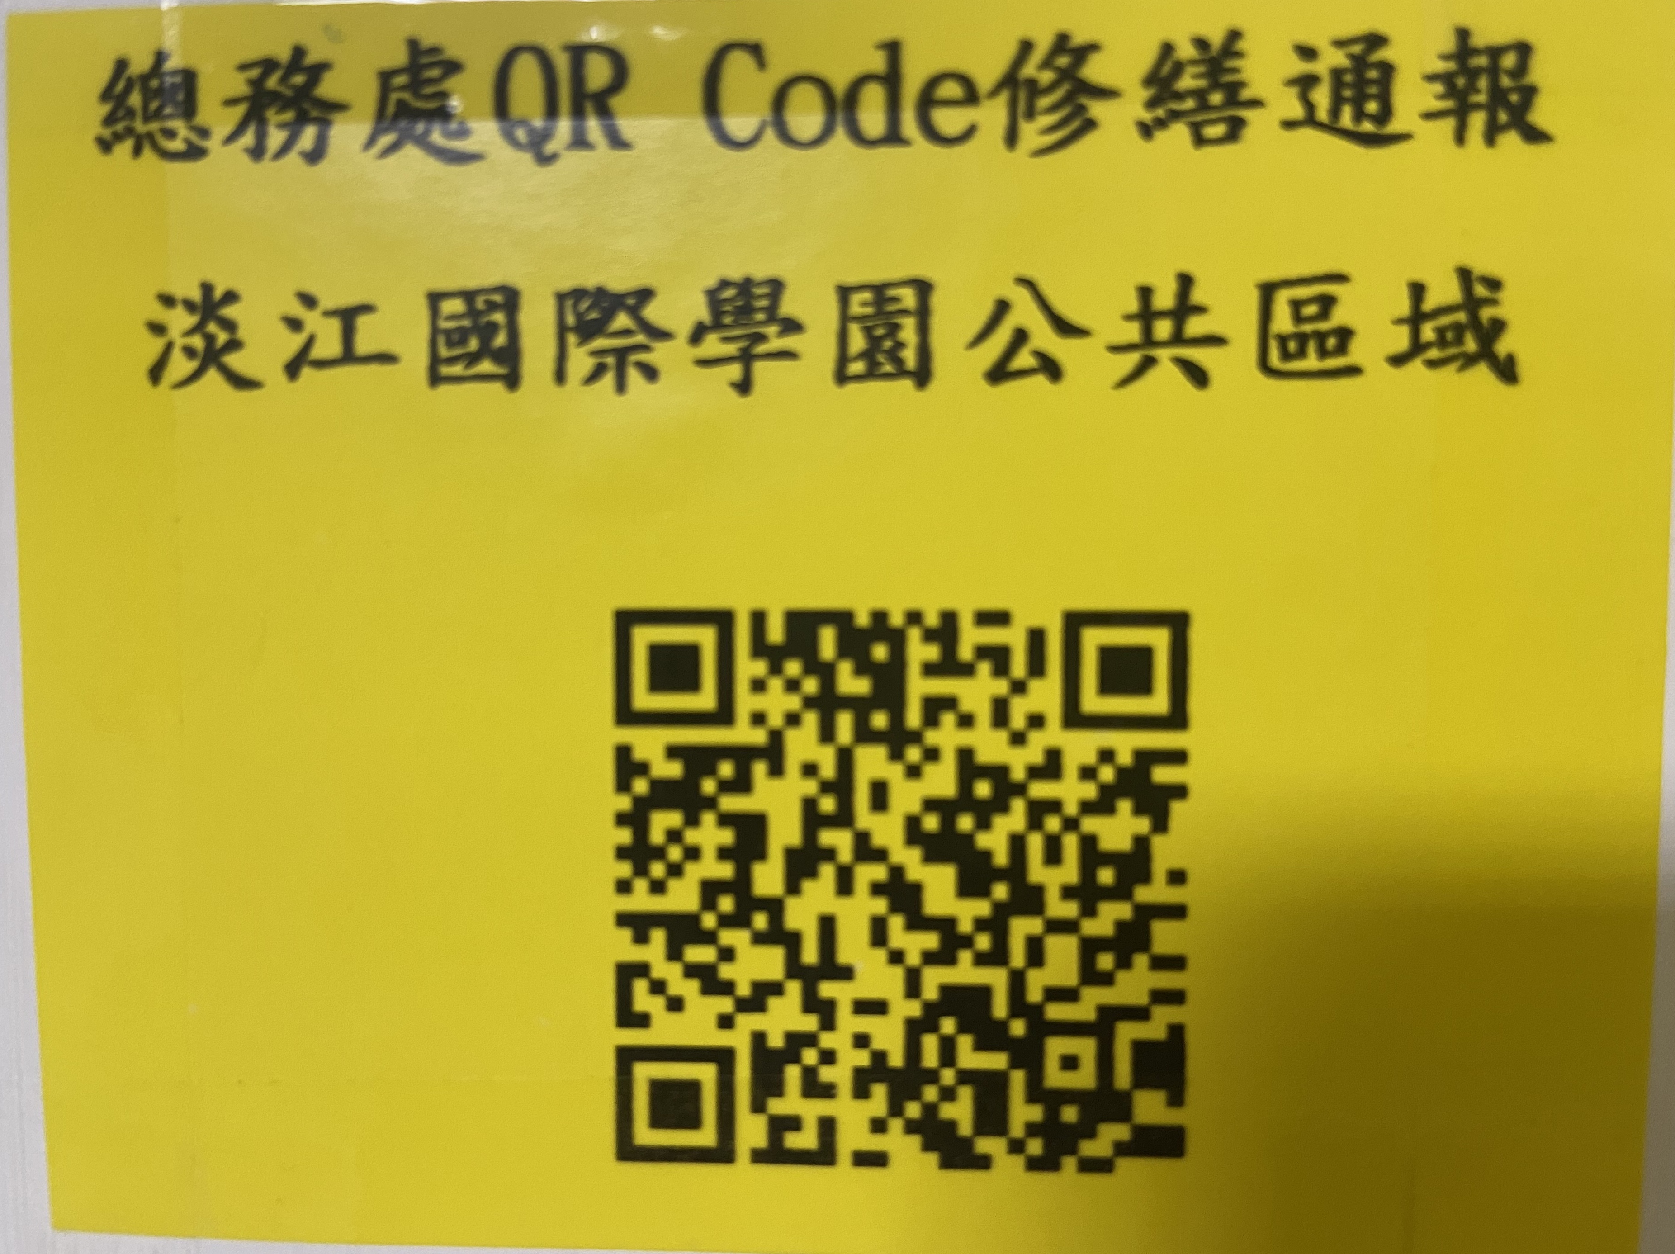
，辦公室會在最短的時間維修完畢。
四、門禁管制：
1.一人一卡，自行刷卡進出淡江國際學園大門。
2.每學期夜歸紀錄提供家長上網查詢，保持聯繫，做好良善雙向溝通，一同關心學生生活及學習成長。
五、淡江國際學園房型介紹：
每層樓層3號、5號、17號、23號房為三人房。1-6號房為背光區，7-15號房為向光區。每層樓同號寢室格局皆相同。各樓層17號房有一床加大尺寸床鋪（長210CM），提供有需求同學申請使用。
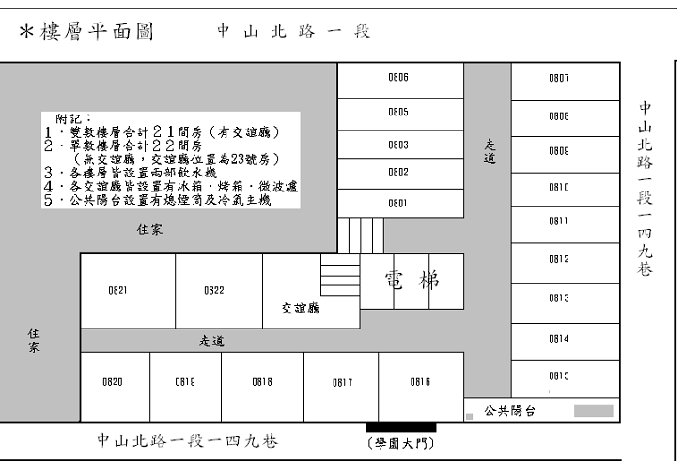
六、淡江國際學園公共區域設備介紹：
1. 雙層樓-小型休閒交誼區，有微波爐、電磁爐、電鍋、飲水機、冰箱、沙發區。
2. R樓(頂樓)-空中花園、多媒體設備、大型交誼廳、洗衣機（全新）、曬衣區、讀書區。
3.B1機車停車區、B3垃圾及資源分類集中區。
七、免費接駁車，班次表如下：（學期間）
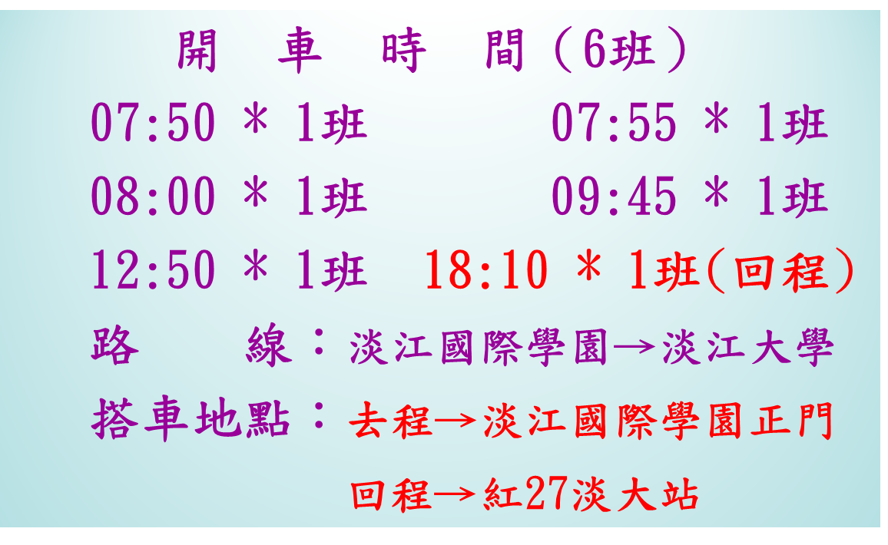
八、課業輔導：
每週一至週四晚上8時至9時30分，由學校請研究生免費為住宿生解決課業上的疑惑，歡迎家長鼓勵子弟善加利用。
九、住宿收費標準：

館別 | 淡江國際學園
期別 | 第一學期 | 第二學期
房型 | 3人套房（含衛浴） | 4人套房（含衛浴）
住宿費 | 19,250元/學期 | 19,250元/學期
保證金 | 5,000元/學年  學年結束後扣除相關費用無息退還（須住一學年；未宿滿一學年者，宿舍保證金不予退還。）
管理費 | 3,000元/學期 | 3,000元/學期
其他費用 | 水電（含空調）費：照錶收費  網路費：0元  學生宿舍自治會費：100元/學年
設備說明 | 為電梯大樓  房間內附單人床板、書桌、衣櫃、衛浴。  每2層樓設立1交誼區，提供2台電冰箱、電磁爐、微波爐等共用。  頂樓設有公用洗、烘衣區及晾衣區。

參、淡江大學淡水校園學生宿舍管理實施要點
壹、總則
一、為提升住宿品質，培養良好生活習慣，維護團體紀律及住宿安全，特訂定本要點。所有住宿淡水校園學生宿舍學生，於住宿期間須遵守本要點各項規定。
二、淡水校園學生宿舍之輔導與管理，由學生事務處住宿輔導組（以下簡稱本組）策劃督導，並指定宿舍輔導員負責辦理下列事宜。
(一)宿舍管理與安全等相關規定之訂定與執行。
(二)負責住宿生床位之申請、分配、候補、退宿與生活管理及考核等事宜。
(三)宿舍各項設備保管、補充及維護，相關修繕申請、監督與驗收等事宜。
(四)輔導管理宿舍自治會執行自治事宜。
(五)工讀生之遴選與督導。
三、為有效推動與執行宿舍自治活動，培養住宿學生自治能力、反映學生意見，應設置學生宿舍自治會（以下簡稱宿治會），宿治會組織章程另訂之。

貳、住宿申請、分配及進住
四、住宿申請、分配及進住等事宜，依「淡江大學淡水校園學生宿舍住宿申請規定」辦理。
五、各單位境外生、交換生等新生住宿申請，依需求會簽本組辦理。
六、為維護住宿學生健康與安全，患有法定傳染性疾病、精神疾病、身體有特殊病況或隱疾，短期內無法痊癒而有隔離必要或須特殊治療者，非經本校同意，不得申請住校。
七、新進住者發現前一任住宿生尚有物品遺留未清空，應向輔導員報備後，協助處理該物品，以共同維護環境整潔。
八、住宿生進住宿舍後，應詳細檢查室內公物，並據實填送「淡江大學淡水校園學生宿舍寢室設備檢查表」予宿舍輔導員。如有短少，應於隔日回報輔導員查證處理，釐清責任；若有損壞，應於節能與空間組修繕系統進行線上申請報修；未回報者，視同點收無誤，爾後如有遺失或毀損，依相關規定處理。
九、寢室內公物，住宿生須負保管之責，如因不當使用致公物損壞或遺失時，須負賠償責任。賠償金額得由當學年度宿舍保證金扣抵，不足時須補足差額。
十、如有特殊狀況，住宿生需配合學校政策作寢室異動與調整。
十一、住宿生因特殊原因申請寢室異動，須以學生報告為之，每學年以一次為限。保證金金額較高之房型，換入保證金金額較低之房型者，保證金差額不予退費，反之則須補齊差額。
十二、淡江國際學園三至十四樓提供給男女生住宿，男女生寢室樓層依男女生實際人數彈性調整，設定樓層以公告床位為主。

參、住宿相關費用
十三、核准住宿學生應於規定期限分上下學期繳交住宿費及網路暨電話使用費（淡江國際學園繳交住宿費及管理費）；宿舍保證金為每學年繳交一次。上開費用僅住宿費得辦理就學貸款。未依規定繳交住宿相關費用者，次學年度不核予床位。
松濤館空調設備使用及計費依【淡江大學淡水校園松濤館宿舍冷氣計費系統管理實施要點】辦理。
淡江國際學園每間寢室採獨立水表、電表計費，每月水電費依實際金額繳納。
十四、遞補床位者進住時，應完成住宿相關費用繳交，標準如下：
(一)未逾學期三分之一者繳交當學期全額住宿費。
(二)逾學期三分之一，未逾學期三分之二者繳交當學期住宿費三分之二。
(三)逾學期三分之二遞補者繳交當學期住宿費三分之一。
(四)網路暨電話使用費繳交標準，比照前三款住宿費規定。
十五、住宿生為學生宿舍自治會當然會員，進住報到時須繳交會費。
十六、未完成繳交住宿相關費用之住宿生，經催繳至期中考週仍無故未繳費者，勒令退宿並補足住宿期間應繳之相關費用。
十七、核准住宿生繳納之宿舍保證金，繳入校庫後由學校統一保管。住宿生依規定辦理退宿手續，並經寢室清潔檢查及寢室設備檢查通過後，無息退還至各該生郵局帳戶。
十八、宿舍保證金於當學年度閉館後結算，應退還餘額及方式於網頁公告；如有疑議，須於公告一周內提出；惟冒名頂替進住或私下讓予床位者不得辦理退費。

肆、住宿規定
十九、住宿生必須遵守下列生活公約：
(一)不得於宿舍內飼養寵物，導盲犬除外。
(二)不可擅自張貼廣告、海報或散發宣傳單。
(三)節約使用水電，愛惜公物。
(四)友愛、包容同住室友。
(五)訪客須依「淡江大學淡水校園學生宿舍訪客管理實施要點」辦理登記手續。
(六)鍋、碗、洗衣精(粉)及臉盆等個人物品不得放置交誼廳、洗衣房等公共區域。
(七)垃圾及資源回收物品須依規定放置指定地點。
(八)保持室內、外整潔與安靜。
(九)不得擅自更動公共區域各項設備。
(十)夜間十二時至上午七時，嚴禁使用脫水機、吹風機；凌晨一時至上午六時不得沐浴，以維護住宿安寧。
(十一)遵守宿舍相關會議與室規之決議。
(十二)須自行妥善保管冷氣遙控器及冷氣儲值卡，不得於第一學期閉館後（寒假期間），置放於寢室內。
(十三)不得於每學期閉館後滯留館內及違規進出寢室或行李房。
(十四)寒暑假期間，必須配合寢室被運用做為校內（外）單位、團體或社團營隊或續住生寢室，並應依【淡江大學淡水校園學生宿舍期末離館須知】規定辦理。
(十五)使用宿舍網路須依【淡江大學淡水校園學生宿舍網路使用管理要點】規定。
(十六)不可有妨礙他人自修、睡眠及宿舍安寧之行為。
(十七)禁止推銷行為。
二十、安全規定
(一)住宿學生必須參加「淡江大學淡水校園學生宿舍消防安全逃生演練」。
(二)不可無故開啟消防警示按鈕。
(三)室內不得放置危險或易燃等違禁品。
(四)寢室內禁止煮食。
(五)寢室內嚴禁使用未經許可之高負載量電器用品（如電鍋、烤麵包機、電磁爐、電壺、電暖器、冰箱、電視機等）。
(六)為安全考量，加裝逃生鐵窗寢室須經全寢住宿生簽名交回「淡江大學淡水校園松濤館逃生窗密碼鎖使用同意書」始得領取密碼鎖號，住宿期間不得違反上開同意書規定，密碼鎖如有無法開啟情形，應向輔導員報修更換新鎖。
(七)未經核可，不得進入異性樓層或留宿住宿生以外之訪客。
(八)不得在宿舍內吸菸、賭博、打麻將、偷竊、飲酒、滋事或從事不法行為。
(九)垃圾、鞋子、傘、雜物等物品，不得堆(放)置房門外或走廊，恐影響安全逃生動線。
(十)不得有其他妨礙宿舍安全之行為。
(十一)進出淡水校園學生宿舍須遵守【淡江大學淡水校園學生宿舍大門電腦門鎖使用管理要點】規定。
二十一、內務規定
(一)經編定之寢室、床位，未經輔導員同意，不得擅自調換。
(二)嚴禁冒名頂替進住、將床位讓予他人住宿或排斥他人進住。
(三)住宿生須維持寢室整齊清潔，本組得不定期進行內務檢查，住宿生均須配合；內務複檢未通過之寢室成員，次學年度不核予床位。內務檢查實施計畫另訂之。

伍、退宿
二十二、住宿生有下列情形，應即辦理退宿：
(一)住宿期限屆滿。
(二)畢業、結業。
(三)休學、退學、轉學、開除學籍。
(四)出國交換、留學。
(五)患有隱疾、傳染病或精神疾病（後天免疫缺乏症候群者除外），經證實不適宜群體生活者。
(六)自願退宿。
(七)勒令退宿。
(八)學期期中考前未繳交住宿費者，一律退宿；如有特殊原因，應以學生報告為之，經核准後得以展延。
二十三、須向宿舍輔導員歸還借用設備後，始得依下列事項辦理退宿手續。
(一)清空個人物品，不得放置行李或殘留垃圾，並經輔導員確認後交回寢室鑰匙。
(二)住宿期限屆滿，依【淡江大學淡水校園學生宿舍期末離館須知】公告辦理。
(三)學年中因前點第二至五款退宿，須填寫【淡江大學淡水校園學生宿舍退費申請表】並檢附相關證明文件，辦理退宿退費手續，住宿費退費標準比照教育部學雜費退費規定辦理。
(四)因不可抗力因素未進住或因重大變故無法住宿，須檢附相關證明文件，經核准後，得填寫【淡江大學淡水校園學生宿舍退費申請表】，辦理退宿退費手續。
(五)學年中自願退宿，除前款規定外，概不予退費（含宿舍保證金）；惟仍須檢附【退宿家長通知書】辦理退宿手續。未於規定期間內辦理，致影響他人住宿權益者，依學生獎懲辦法議處。
(六)因違反本要點而勒令退宿，不得辦理退費。
(七)學年中辦理退宿（含勒令退宿），應在五日內遷離宿舍；未於期限內遷離時，本組得強制執行，如造成損害，概由住宿生自行負責。

陸、違規處理
二十四、違反住宿規定者，依相關規範予以勸導、愛校服務、取消續住申請資格或勒令退宿。
二十五、住宿生違犯住宿規定第十九點生活公約第一至第四款者予以勸導；第五至第七款者得依學生獎懲辦法議處；違犯第八至第十二款者予以愛校服務二小時；違反第十三款者予以愛校服務六小時。違犯第十四至第十七款，依學生獎懲辦法議處並取消續住申請資格。
二十六、住宿生違犯住宿規定第二十點安全規定第一款者，應屆畢業生依學生獎懲辦法議處，非應屆畢業生取消次學年住宿申請資格。違犯第二至十一款者，依學生獎懲辦法相關規定議處，情節嚴重者勒令立即退宿。
二十七、住宿生違犯住宿規定第二十一點內務規定第一至二款者，依學生獎懲辦法議處，情節嚴重者勒令立即退宿。
二十八、核准住宿者，須於規定期限內繳交住宿相關費用，並依規定辦理進住報到手續，除因不可抗拒因素或因重大變故無法住宿（含已進住、未進住、未報備自行退宿者）外，未於規定期限內完成進住報到手續或未申請延後報到者（含已完成繳費者），立即取消床位。
二十九、勒令退宿學生，在學期間不得再申請住宿學生宿舍，並通知家長或監護人。
三十、經勸導無效或累犯者，得加重其處分。

柒、寒暑假住宿
三十一、住宿學生於暑假期間申請繼續留住宿舍。該期間之住宿費，依學校核定之標準，另行收費。
三十二、寒假期間，不開放住宿，住宿生可將個人行李整齊放置原寢室內。
三十三、經核准住宿學生，須遵守【淡江大學淡水校園學生宿舍暑假期間住宿管理實施要點】規定。

捌、事況分級處理原則
三十四、一般事件（非危及生命、安全事件，如：寢室昆蟲入侵、秩序維護、菸害防治等）。
(一)八時至二十一時：通知宿舍幹部或宿舍輔導員處理，假日通知當日輪職待命輔導員處理。
(二)二十一時至翌日八時：住宿生自行處理；若有破壞秩序或違反菸害防治事件，可自行蒐證後立即通知助理輔導員及保全人員處理，或翌日送宿舍輔導員處理；對於提報者身分，學校保密處理。
三十五、緊急事件（危及生命、安全事件，如：緊急傷病、火警、停水、停電等突發狀況），應立即通知值班人員協助處理。另，亦可聯繫教官值勤室(校安中心)。

玖、附則
三十六、為維護宿舍公共安全及居住安寧，師長或保全人員得至寢室訪查，瞭解住宿狀況；遇有影響宿舍安全之虞情事者，學校師長或宿舍輔導員得在二位(含)以上之住宿學生代表陪同下進入關閉之學生寢室。
三十七、本校學生宿舍管理，除法令另有規定外，悉依本要點辦理。未盡完善者，依其他相關公告辦理。
三十八、本要點經住宿輔導組召集松濤館／淡江國際學園宿舍自治會代表討論後提請組務會議通過，報請學生事務長核定後，自公布日實施；修正時亦同。

肆、淡江國際學園設備一覽表
設備項目 | 所在位置 | 備註說明
寢室 | 淡江國際學園內各寢室為3至4人房 | 床、桌椅、桌燈、書櫃、衣櫃、寢室電話、網路節點、冷氣、衛浴設備等。
交誼廳 | 雙數樓層出電梯右側 | 餐桌椅組、冰箱、烤箱、微波爐等。
R樓層 | 頂樓 | 洗衣間、曬衣間、公用廁所、視聽設備、讀書區、空中花園等。
機車停車場 | 地下1樓 | 共100個停車位。
垃圾場及資源回收區 | 地下3樓 | 每日上午7時由清潔人員處理、回收。
學園服務台 | 1樓大廳 | 學園安全監視設備、郵件收發、學園問題反應處、每日報紙。
飲水機 | 各樓層 | 各樓層均有2部飲水機。
消防安全逃生設備 | 各樓層 | 依甲級建築物設置。
監視系統 | 各樓層 | 共計160具攝影機。
個人設備 | 個人所有 | 寢室衣櫃、桌櫃鑰匙共1支、房門鑰匙1支、新生未核發學生證前使用臨時卡（學生證核發後繳回臨時卡）

伍、淡江國際學園住宿新生注意事項摘要：
一、請同學自行至住宿輔導組網頁（http://spirit.tku.edu.tw/Housing_Guidance/），查詢宿舍各項〔實施要點〕，以保障自身權益。
二、宿舍大門管制時間
(一)淡江國際學園採單一入口管制，24小時刷卡(學生證)進入宿舍區，紅外線偵測感應出館；以學生證(密碼為身分證後四碼，境外生為護照、居留證號或學號後4碼)感應管制進出，非住宿生不得入館。
(二)完成宿舍進住報到手續之新生及轉學生或遺失學生證者，於領取學生證前，須先行領取臨時門卡進入宿舍，俟教務處完成學生證製作及發放後，持臨時門卡住宿生應於期限內完成申請學生證門禁資格設定並繳回臨時門卡。
(三)家屬如因搬運大件行李(以30分鐘為限)需進館，應至服務台登記並抵押證件，換穿識別背心後，始可入館，申請時間為每日上午10時至下午5時。勿讓家屬及異性朋友至寢室休息或討論課業，應全程陪同，以免影響其他室友權益。
三、刷卡注意事項
(一)宿舍大門口有監視設備並有專責保全人員負責門禁管制。
(二)同學須嚴格遵守【一人刷卡、一人進出】之規定。
(三)夜間進出紀錄(00：00-06：00)定期公布在住輔組網頁，俾利家長瞭解學生住宿情形。
(四)進出館應確認關門，若他人未持卡欲趁便進入住宿區，要勇於說【不】。
(五)嚴禁將學生證借予他人進出使用
(七)依【淡江大學淡水校園學生宿舍大門電腦門鎖使用管理要點】規定辦理。
四、公德心宣導:宿舍是群居團體，首重公德心，請同學自我約束，養成良好生活習慣，尊重他人權益。宿舍常見惡行如下：
(一)任意拿取非本人存放於公共冰箱食品。
(二)如廁不沖水。
(三)浴室留有排泄物。
(四)一般垃圾、果皮、泡麵丟棄廁所的垃圾桶或洗手台。
(五)浴廁嘔吐物等未自行清理，造成他人使用上的困擾與不便。
(六)走道上放置垃圾、拖鞋、傘等。
(七)半夜高聲講電話。
(八)深夜12時至隔日早上7時使用脫水機及在走道上使用吹風機。
(九)聚於浴廁或寢室內吵雜喧嘩等，妨害附近寢室的安寧。
(十)飲水機水盤丟棄泡麵及茶葉渣等，造成堵塞。
(十一)宿舍內勿大聲喧嘩、嬉笑及重摔物品。
五、使用冷氣須知：淡江國際學園寢室安裝分離式冷氣機，須借用遙控器(電池自備)及松濤館冷氣專用儲值卡，請各寢室派代表洽各館輔導員借用，並請妥善保存，寒假閉館期間勿放置寢室內，遺失者，全寢室友須共同負擔賠償金額新臺幣1,600元。
六、報到缺件問題：未完成報到各項規定之同學，請速完成應辦事項並繳回各館輔導員，以免被取消住宿資格。
七、垃圾處理方式
先將垃圾分類後，寢室內室友分工將垃圾放置淡江國際學園B3垃圾集中場。不可堆置門口或丟置公共區域，經查獲即列入住宿違規紀錄，處以愛宿服務2小時。
八、火災疏散演練：配合淡江學國際學園住宿生新生講習後，辦理[淡江國際學園宿舍火災疏散演練]，相關資訊將公告於住輔組網頁與公布欄。因攸關人身安全，住宿學生均須參加演練，未依規定參與者，將依宿舍管理實施要點辦理。
九、最新消息：務必養成每日查看住輔組網頁訊息（點此）等習慣，以瞭解最新訊息。各項通知單(如郵件包裹、鑰匙重配等)將張貼在寢室信箱上，亦請同學隨時查看。
十、申報修繕：請自行上網進入住輔組網頁「宿舍修繕專區」報修(點此)，如遇緊急事件，可至住輔組辦公室尋求協助。
十一、冰箱使用管理規定：淡江國際學園為公用冰箱，設置於雙數樓層交誼廳，採開放式管理。公用冰箱冰存食品應於外袋上牢貼標籤，並確實填寫：1.寢室床號、2.姓名、3.放置日期；未符上開規定者，得視為無人物品或違反規定，將於每周固定清理冰箱時間清除丟棄。請務必遵守冰箱上之使用規則，每次存放天數以4天為限(從放置日期算起)；特殊原因須長期冰置物品（如藥品、冰敷袋等醫療用品），應先取得輔導員同意，且於物品外袋標籤上蓋本組組章後方能冰存。 (冰箱內物品僅供存放，不負保管之責)
十二、網路使用規範：請務必尊重智慧財產權，以免觸法。
(一)禁止使用本校網路資源上傳及下載超出個人正常平均頻寬負荷量及軟體，如散布電腦病毒、嘗試侵入未經受權之電腦系統或其他類似之情形者，依「淡江大學淡水校園學生宿舍網路使用管理要點」及「學生獎懲辦法」相關規定議處。
(二)為避免網路犯罪，禁止在網路上任意張貼散布他人資料或相片，亦勿將自己的資料及照片在網路上洩露予他人(更要懂得保護自己，不拍猥褻照片)，違者將依「學生獎懲辦法」相關規定議處。
(三)宿舍網路報修，請上住輔組網頁(點此)【宿舍修繕專區】→【淡江國際學園】查詢；網路故障報修請用手機撥打0800-080-128（24小時免付費服務電話）報修。
十三、其他
(一)輔導員寢室關懷：每學期2次，以了解每寢實際住宿、用電狀況及有無違規情形，並經由問題反映，促進彼此溝通交流。
(二)獎助學金：本校提供多種獎助學金供同學申請，同時為照顧家境清寒同學工讀機會，特設置清寒助學金，由家境清寒或遭逢變故同學申請。（辦理單位:生輔組，學校分機2217）
(三)學產基金：凡學生傷病住院7日以上、符合重大傷病標準或死亡；學生父母或監護人失蹤、入獄服刑、非自願離職者、因特殊災害(因風、水、震、火災害診斷證明)受傷住院、符合重大傷病標準或死亡者，可申請學產基金急難慰問金，家庭所得及財產必須符合教育部規定--學生及其父母或監護人最近1年綜合所得總額在新臺幣100萬元以下，不動產價值合計1,000萬元以下。申請重大傷病於重大傷病通知書有效期限內可申請，其他事項需於事發3個月內提出申請。（辦理單位:生輔組，學校分機2217）
(四)學生團體保險：凡本校參加團保學生因疾病或遭遇意外傷害事故，以致身故、殘廢或需住院、手術及意外傷害事故門診治療（不含疾病未住院門診），於發生事故2年內，持有健保醫院或診所開具之相關完整文件，可至生活輔導組申請學生團體保險理賠(不含申請診斷證明書、收據、光碟及醫療器材、救護車等費用)。（辦理單位:生輔組，學校分機2217）
十四、慎防搔擾或詐騙電話
(一)同學如接獲可疑電話時，建議先立即掛斷電話或告知對方再來電將報警處理。(登記來電時間)
(二)若不明來電頻繁，須告知室友，相互提高警覺，必要時暫停通話，由語音信箱過濾來電。
(三)詐騙手法翻新，要妳打電話去確認或報警的，切勿上當，以免受騙。
(四)防詐騙諮詢專線：165及0800-018111
十五、慎防遭竊
(一)養成隨手關門、鎖門、隨身攜帶鑰匙的習慣。
(二)請同學保持警戒心，留意行蹤可疑之人。
(三)注意附近寢室住宿生的進出狀況，發揮守望相助精神。
(四)妥善存放身邊財物，勿炫耀自己高價位衣物或用品，以免引起他人覬覦。
十六、住宿生必須遵守下列生活公約
(一)不得於宿舍內飼養寵物，導盲犬除外。
(二)不可擅自張貼廣告、海報或散發宣傳單。
(三)節約使用水電，愛惜公物。
(四)友愛、包容同住室友。
(五)訪客須依「淡江大學淡水校園學生宿舍訪客管理實施要點」辦理登記手續。
(六)鍋、碗、洗衣精(粉)及臉盆等個人物品不得放置交誼廳、洗衣房等公共區域。
(七)垃圾及資源回收物品須依規定放置指定地點。
(八)保持室內、外整潔與安靜。
(九)不得擅自移動公共區域各項設備。（擅自移動未復原者將處以愛校服務6小時處分）
(十)夜間十二時至上午七時，嚴禁使用脫水機、吹風機；凌晨一時至上午六時不得沐浴，以維護住宿安寧。
(十一)遵守宿舍相關會議與室規之決議。
(十二)須自行妥善保管冷氣遙控器，並於第二學期閉館時歸還。
(十三)不得於每學期閉館後滯留館內及違規進出寢室或行李房。
(十四)暑假期間，必須配合寢室被運用做為校內（外）單位、團體或社團營隊或續住生寢室，並應依【淡江大學淡水校園學生宿舍期末離館須知】規定辦理。
(十五)使用宿舍網路須依【淡江大學淡水校園學生宿舍網路使用管理要點】規定。
(十六)不可有妨礙他人自修、睡眠及宿舍安寧之行為。
(十七)禁止推銷行為。
十七、安全規定
(一)住宿學生必須參加「淡江大學淡水校園學生宿舍消防安全逃生演練」。
(二)不可無故開啟消防警示按鈕。
(三)室內不得放置危險或易燃等違禁品。
(四)寢室內禁止煮食。
(五)寢室內嚴禁使用未經許可之高負載量電器用品（如電鍋、烤麵包機、電磁爐、電壺、電暖器、冰箱、電視機等）。
(六)為安全考量，嚴禁同學攀爬宿舍R樓圍牆及各樓層陽台圍欄。另嚴禁同學將垃圾、雜物自窗戶丟棄至樓下，衍生危險情事，違者依校規嚴懲。
(七)未經核可，不得進入異性樓層或留宿住宿生以外之訪客。
(八)不得在宿舍內吸菸、賭博、打麻將、偷竊、飲酒、滋事或從事不法行為。
(九)垃圾、鞋子、傘、雜物等物品，不得堆(放)置房門外或走廊，恐影響安全逃生動線。
(十)不得有其他妨礙宿舍安全之行為。
十八、環保節能
(一)面紙、衛生棉、餐巾紙等請勿丟入馬桶，因含溼強劑與長纖維，分子間構造強韌，遇水不易離散，易造成馬桶阻塞。
(二)免使用一次性餐具，環保愛地球。
十九、性別平等教育

是指「以教育方式教導尊重多元性別差異，消除性別歧視，促進性別地位之實質平等。」而尊重性別差異，包含教導學生認識及尊重，是性別平等教育的核心內涵。且依據「性別平等教育法施行細則」第13條的精神，「性別平等教育應充分融入所有課程之中，且為因應個人之需求與時代的變遷，特別明列情感教育、性教育及同志教育等課程內涵，強調其時代性與重要性，期望透過上開課程的分享與探討，有助於提昇學生之性平意識。」落實性別平等教育以達到尊重多元性別文化，營造校園友善環境的目標。

柒、淡江大學113學年度淡水校園學生宿舍
寢室設備檢查表。
□松濤館 館寢室：  □淡江國際學園寢室： | 檢查者簽名(4人)
請於113年9月25日前交回此檢查表，未交回寢室視同檢查無誤。
檢查  項目 | 系統床暨書桌櫃組 |  | 插座 |  | 桌燈 |  | 椅子 |  | 鍵盤架(淡江國際學園填) |  | 電話機 | 鏡子 | 更衣簾_松濤／緊急照明燈_淡江國際學園 | 紗窗(上、下)_松濤／隱紗_淡江國際學園 | 冷氣遙控器
檢查結果 | 1 | 2 | 1 | 2 | 1 | 2 | 1 | 2 | 1 | 2
 | 3 | 4 | 3 | 4 | 3 | 4 | 3 | 4 | 3 | 4
備註：1.設備若有短缺請打「x」，設備完好請打「v」，若紗窗、冷氣、百葉窗損壞請打「△」，並至住輔組網站報修-松濤館、淡江國際學園修繕系統，並填妥下表請交回松濤二館服務台(淡江國際學園繳回1樓服務台)。
2.請住宿生確實檢查，本組於學期閉館時亦會派員進行寢室檢查，學期間若有設備遺失、損毀，全寢住宿生須依「寢室設備遺失賠償標準」負連帶賠償責任。
住宿輔導組啟
--------------------------------------------------------------------------------
寢室設備遺失或毀損賠償標準(請留存)
松濤館 |  | 淡江國際學園
寢室設備 | 價格(元) | 寢室設備 | 價格(元)
01 電話機 | 250 | 01 電話機 | 2,400
02 除溼機 | 3,800 | 02 桌燈 | 950
03 鏡子 | 220 | 03 鏡子 | 2,200
04 百葉窗 | 1,450 | 04 百葉窗 | 7,500
05 紗窗(小) | 500 | 05 隱窗 | 840
06 紗窗(大) | 1,200 | 06 鍵盤架 | 400
07 椅子(張) | 750 | 07 椅子(張) | 1,000
08 冷氣遙控器 | 一字型桿：紅、藍或綠色簾800，U型桿：綠色簾1,750 | 08 緊急照明燈 | 450
 |  | 09 冷氣遙控器 | 800
註：未詳列部分，依廠商修繕報價為賠償標準。
ASDX-Q03-001-FM034-01

捌、淡江國際學園水電、冷氣費收費注意事項
1.學園發單繳款日每學年共4次，除離宿前最後一次(第4次)未出單之費用由宿舍保證金扣除，其餘水電冷氣費用皆須當期繳納完畢。
2.學園所發繳款單為三聯式，請至學校B304出納組繳款(收走第3聯)，第2聯自存(請妥慎保管)，第1聯繳回學園服務台之回收箱。
3.請在收到三聯單後十日內繳款，以配合學校會計作業，如不按時繳交，第1次催繳通知勸導，
第2次催繳將通知系上、家長，第3次催繳將停水斷網。
附記：
1. 電費依照台電帳單計費：(非夏月每度約3元、夏月約4元)。
2. 依照自來水公司計費：(每度約10元)
*水費基本費34元/間(稅後35.7)
*水費含代徵清潔費每度1.25元
3..水電費用價目表以台電及台灣自來水公司公告為準。
玖、寢室緊急疏散動線平面圖

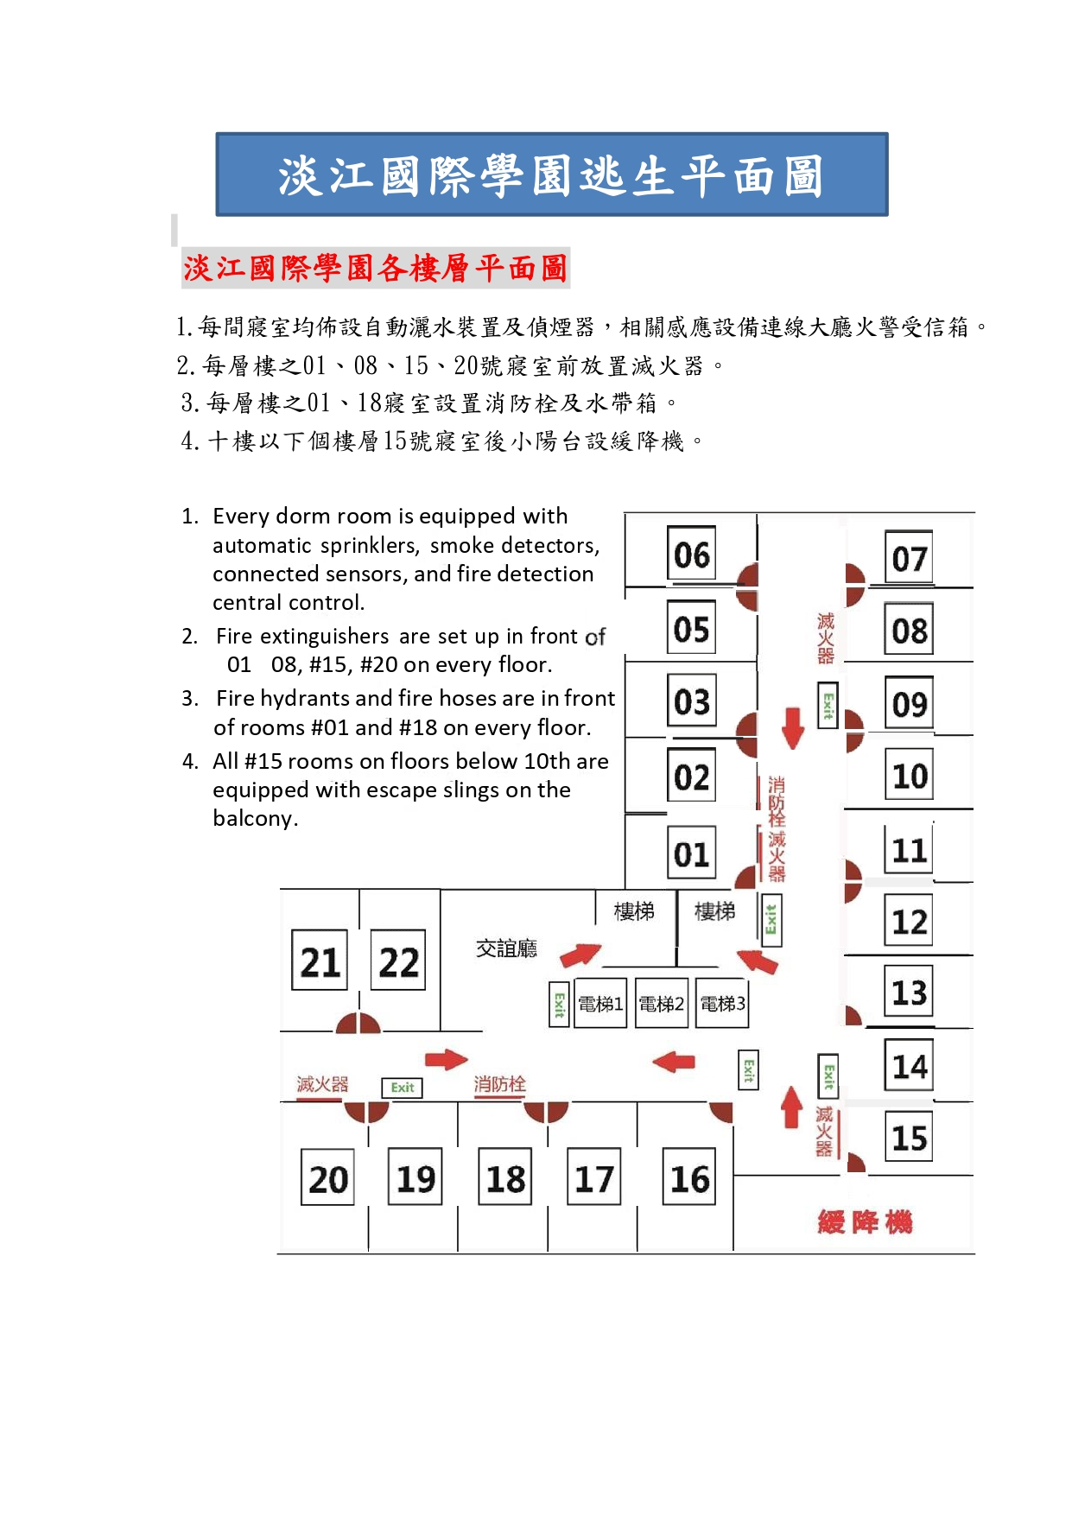


Please pay particular attention to the following rules
1. NO pets are allowed in dorm.
2. NO barbeque grill and alcohol beverages at roof floor or gather in groups of more than 6 people in public areas.
3. NO visitors are allowed during COVID-safety.
4. DO NOT move furniture in shared/communal/social/ public areas of the hall.
5. DO NOT enter the floor of opposite gender and visitors are not allowed to stay overnight.
6. DO NOT put personal own stuff in shared/communal/social/ laundry public areas.
7. Garbage bag and Recyclable items must be placed in the B3 basement.
8. Please keep the voice down between 22:00 ~ 7:00.
9. Be a friendly roommate.
10. Do not trigger false fire alarm or play with it.
11. Do not place dangerous or flammable prohibited items in room.
12. No cooking in your room.
13. DO NOT use any unauthorized electrical appliances in the room (such as electric cookers, toasters, induction cookers, electric kettles, electric heaters, refrigerators, televisions, etc.)
14. Smoking, gambling mahjong, stealing, alcohol drinking, trouble making are prohibited.
15. Garbage, shoes, umbrellas, sundries and other items shall not be placed outside the door or corridor.
16. DO NOT take food away from fridge which is not belong to you. Violators will be reported to security office.
17. Claiming false identify to use dorm property is prohibited.
Thanks for your help, support, and cooperation.
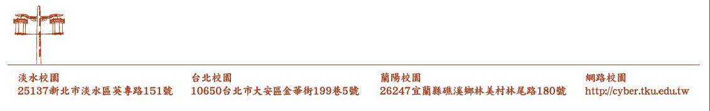

淡江國際學園住宿生必須遵守下列生活公約：
(一)不得於宿舍內飼養寵物，導盲犬除外。
(二)R樓公共區域嚴禁烤肉、酗酒等行為。
(三)防疫期間，嚴禁訪客。
(四)友愛、包容同住室友。
(五)未經核可，不得進入異性樓層或留宿住宿生以外之訪客。
(六)鍋、碗、洗衣精(粉)及臉盆等個人物品不得放置交誼廳、洗衣房等 公共區域。
(七)垃圾及資源回收物品須依規定放置B3垃圾集中場。
(八)22時以後請放低音量，不可有妨礙他人自修、睡眠及宿舍安寧之行為。
(九)不得擅自移動公共區域（交誼廳）各項設備。
(十)不可無故開啟消防警示按鈕。
(十一)室內不得放置危險或易燃等違禁品。
(十二)寢室內禁止煮食。
(十三)寢室內嚴禁使用未經許可之高負載量電器用品（如:電鍋、烤麵包 機、電磁爐、電壺、電暖器、冰箱、電視機等）。
(十四)不得在宿舍內吸菸、賭博、打麻將、偷竊、飲酒、滋事或從事不法行為。
(十五)垃圾、鞋子、傘、雜物等物品，不得堆(放)置房門外或走廊。
(十六)交誼廳冰箱提供住宿生使用，嚴禁擅自拿取他人食物，經查獲將依竊盜罪送辦。
(十七)嚴禁冒名頂替進住、將床位讓予他人住宿或排斥他人進住。

拾、淡江國際學園機車停車位申請單
＊注意：紅、黃牌重型機車不得申請
說明：停車位申請，請同學務必於機車停車位申請 單詳填資料，並張貼行駕照影本。
一、租金 2,000元整。 (申請期限 114/9/8-114/9/15下午4時停止收件) 9/16pm5:00公告。
二、停車期限：自申請核准至每學年度第二學期閉館日止。 (含寒假期間可停放)
三、自行離舍者不得辦理租金退回，但可依程序辦理轉讓 。
四、機車請依核定車位(車號)停放，且嚴禁私帶非住宿生入館停放機車，違者將鎖車並
註銷停車位（不予退費）。
五、如申請人數超過限額即進行電腦亂數抽籤。
室別床位 | 姓名 | 電話 | 機車號碼 | 車位號 | 繳費  情形
行照
(請貼正面影本)

駕照
(請貼正面影本)

